Vandspildsdetektor

Projekt 1

26-01-2024

Gruppe 5

Christian, Lasse, Asger

# Resume

Projektet undersøger, hvordan man kan bruge en vandspildsdetektor til at opdage vandspild i ens rørledning ved at fremstille en enhed fra elektroniske komponenter, der kan måle sig frem til dette. Undersøgelsen fokuserer på, hvad der skal til for at fremstille sådan en løsning og om det kan lade sig gøre.

Projektet er gennemført ved en kombination af virksomhedsanalyse, laboratorieforsøg og simulationsmodeller. Derefter analyseres der på hvor vi henter vores information fra, så analyseres der på hvilke komponenter og program værktøjer vi vil bruge til opgaven.

De anvendte komponenter og programværktøjer er ESP32 ProS3, DS18B20, MySQL, Nginx, Flask Python.

Der laves en beskrivelse på hvordan vi sammensætter vores detektor i form at hardware og software, hvordan disse kommunikerer med hinanden.

Projektet har resulteret i en vandspildsdetektor, der er i stand til at opdage vandspild med en nøjagtighed på ±0,5°C. Detektoren er relativt billig at fremstille og installere.

Projektet konkluderer, om vi har de rette elementer til dette, hvad man kan optimere eller ændre for at få et bedre produkt. Arbejder vi den bedste løsning til problemet med vandspild, eller er der bedre løsninger derude?

Konklusionen er, at det er muligt at fremstille en effektiv vandspildsdetektor til en overkommelig pris. Detektoren har potentiale til at reducere vandspild og spare penge for forbrugere og virksomheder.

Indhold

Resume 1

Indledning 3

Problemformulering 5

Krav 6

Udarbejdelse af projekt 7

Business Case 8

Problemdefinition 8

Målgruppe 8

Mål for os 9

Handlingsplan (Gantt-skema) 9

Økonomiske analyse 9

Strategisk analyse (SWOT, Vores virksomhed) 10

Konklusion 10

SWOT-analyse (Samarbejdende virksomhed) 11

Forarbejdelse 14

Systembeskrivelse 16

Kode 21

Test & Resultater 24

Analyse 26

Løsningsforslag 26

Design og udvikling 27

Produktionsplanlægning 27

Produktion 27

Markedsføring og salg 27

Regulering 27

Finansiering 27

Anden løsning 28

Konklusion 30

Litteraturliste 31

Bilag 32

# Indledning

Denne rapport indkredser emnet om sensorer, nærmere bestemt vandspilds detektorer. Rapporten er udarbejdet med udgangspunkt fra vores eget produkt, samt de tilgængelige informationer på nuværende tidspunkt.

Vandspildsdetektorer er en type sensorer, der bruges til at opdage om der er et eventuelt vandspild et sted i rørsystemet, den er ikke til konkret at lokalisere hvorhenne vandspildet/utætheden er, men den synliggør vandforbrug, samt om der er et eventuelt spild. Hvis der skulle være et vandspild tilstedet i det private hjem eller en virksomhed, resulterer dette i større omkostninger for disse. En enkelt dryppende vandhane kan koste op til 1.500 kroner om året, mens et let løbende toilet kan øge vandregningen med helt op til 10.000 kroner årligt [1]. Vandspildsdetektorer kan bruges til at opdage et eventuelt vandspild og dermed spare penge ved at synliggøre dette.

Detektorerne kan også hjælpe til med at beskytte bygninger og ejendomme mod vandskader. Der findes forskellige typer af vandspildsdetektorer. Nogle detektorer bruger strømningsmålere til at måle mængden af vand, der løber gennem et rør [2]. Andre detektorer bruger akustiske sensorer til at registrere lyden af rindende vand [3] og nogle detektorer bruger temperatursensorer til at registrere ændringer i vandtemperaturen, som kan indikere tegn på vandspild. Vandspildsdetektorer kan anvendes i en lang række forskellige sammenhænge. De kan bruges i private hjem, virksomheder, offentlige bygninger, industrien og andre steder.

I Danmark er der et stigende fokus på at reducere vandspild. Vandspildsdetektorer kan være en vigtig del af dette arbejde eftersom de kan danne overblik over husstandens vandforbrug samt om vandet bliver fuldt udnyttet.

Det er vigtigt at arbejde med en vandspildsdetektor af flere grunde. Der er mange gode fordele ved at bruge vandspildsdetektorer, men nogle af de vigtigst som kan nævnes er:

* De kan spare penge på vandregningen.
* De kan beskytte bygninger og ejendomme mod vandskader.
* De kan forbedre sikkerheden.
* De kan bidrage til at beskytte miljøet.

Vandspildsdetektorer er en god investering, for både private hjem og virksomheder, eftersom at de kan hjælpe med at opdage og derved gøre opmærksom på, at der kan reduceres i vandspildet og dermed spare den private husstand og virksomheden penge, som de ellers ville have mistet på spildt vand, samtidig er det med til at beskytte bygninger og ejendomme, eftersom man kan finde et spild der ellers ikke ville have været opdaget.

# Problemformulering

Vandspild forårsaget af utætte vandhaner og løbende toiletter, er en vanskelighed der kan have store omkostninger. Derudover er det et problem, med manglende effektive metoder til at opdage vandspild tidligt, uden at forstyrre eksisterende rørinstallationer. Disse vandspild som vandhaner eller løbende toiletter opdages oftest først, når de er store nok til at ses med det blotte øje. For at det kan lykkes at forhindre dette, er det vigtigt med et ikke-invasivt målesystem, til at detektere vandspild i realtid, som usagkyndige selv kan påsætte det eksisterende rørsystem.

Vi er stillet overfor en case, hvor vi er blevet kontaktet af det fiktive firma AWS (Avoid Water Spillage) A/S, for at bygge en vandspildsdetektor Denne skal laves på sådan en måde, at der ikke laves nogen indgreb eller ændrer ved de eksisterende rør; det vil sige, et ikke invasivt system, som forbrugerne selv kan påsætte, tilgå og bruge.

Problemet med utætheder berører private husstande og lejlighedsejere, som ikke selv ville være i stand til at opdage dette vandspild. Dette vil resultere i, at de berørte skal betale for ekstra omkostninger i form af vandspild.

Der er flere bud på hvordan denne opgave kan løses, og derfor ønsker firmaet bag projektet, AWS A/S, at tilbyde en løsning som er konkurrencedygtig, samt en løsning der differentierer sig fra konkurrenterne.

Konsekvenserne af disse utætheder kan være mange, hovedsageligt indgår disse problematikker oftest:

Øget vandregning for forbrugerne, det vil sige at de kan risikere at modtage en vandafregning som ikke afstemmer sig med det egentlige forbrug, eftersom der er et ikke udnyttet vandforbrug.

Ressourcespild og miljøpåvirkning, det er anerkendt verden over, at vand er meget vigtig ressource. Derfor er det også vigtigt, at man har en vis form for kontrol over unødigt spild, der kan koste dyrebare ressourcer samt have store miljøpåvirkninger.

Vanddetektoren kan også hjælpe mod potentielt dyre reparationer, forårsaget af lækager, der ikke bliver opdaget i tide, i og med disse kan være usynlige.

Indenfor den tidsramme der er blevet stillet os, arbejder vi på at lave et stabilt og funktionelt system, som beviser konceptet om at kunne detektere vandspild, som eventuelt sidenhen kan finjusteres og forbedres.

## Krav

Vores løsnings koncept er at måle overfladetemperaturen af vandrøret, samt rumtemperaturen og derved at kunne identificere en temperaturdifference under og efter vandforbrug, på denne måde vil det være muligt på en ikke invasiv måde at detektere et muligt vandspild.

En stabil temperatur indikerer normalt vandforbrug, da overfladetemperaturen på røret vil naturligt falde når der bruges vand og derefter stille og roligt opnå en stuetemperatur igen. Derimod vil en konstant temperaturforskel signalere et eventuelt vandspild eftersom røret ikke opnår stuetemperatur igen.

Vi stræber efter at produktet skal være prisvenligt, designet til hjemmebrug, robust, og nemt at installere og bruge.

Resultater af vores løsning bliver tidlig opdagelse af vandspild, hvilket reducerer vandregningen og ressourceforbrug, samtidig potentielt mindre skade på bygninger på grund af hurtig identifikation af lækager. Effektivisering af vandforbruget og positiv indvirkning på miljøet, en mulig konkurrencefordel for AWS A/S på det danske og europæiske marked.

Med disse grundlag kan vi begynde at udvikle og teste vores system, tage højde for de specificerede krav og designe en effektiv løsning, der adresserer problemet med vandspild i både private husstande og lejlighedskomplekser.

# Udarbejdelse af projekt

Projektet er udarbejdet ved hjælp af flere metoder som vi har lært igennem de forskellige fag igennem semesteret.

Da vi startede med projektet, gik vi i gang med at udarbejde en business case, samt en strukturering af vores arbejde her. I business casen beskriver vi vores tilgang til opgaven, ude fra det scenarie hvor vi er blevet kontaktet af det fiktive selskab AWS, deraf har vi også lavet en fiktiv situation for vores gruppe, som var vi et nystartet firma.

I Business casen ligger også et Gantt-skema, som vi har gennemgået dagligt til at administrere arbejdsgangen og fordele opgaver mellem hinanden via SCRUM.[4]

Her har vi inddelt vores projekt i arbejdsgange, med underkategorier, for at skære arbejdsgangen ned i mindre bider. Det har også været udfordringer og tekniske problemer, men disse har vi så vidt muligt også forsøgt at tage højde for i vores tidsplan. Denne viden har vi fra faget “Virksomhed og projektstyring”, for at udarbejde vores struktur har vi brugt et Gantt-skema, der er udarbejdet af den amerikanske virksomhedskonsulent Henry L. Gantt, Dette har vi brugt til at skabe overblik over vores arbejdsopgaver og hvordan disse skulle uddeles. Udover dette har vi også brugt det som en tidsplan, hvor vi kunne se hvor langt hver opgave er kommet, her kan vi også se og administrere hvis der er opstået komplikationer som gør at tidsplanen ikke bliver overholdt samt hvor meget der mangler i opgaven.[5]

Udover dette har vi også brugt principperne i SCRUM til vores arbejdstilgang, SCRUM er et anerkendt værktøj opfundet af Ken Schawer og Jeff Sutherland.

SCRUM-principperne har vi brugt til at dele opgaverne ud imellem os, hvor der er en af os der har været en SCRUM-master (SM), som har holdt enderne sammen mellem de forskellige opgaver. Ved vores SCRUM-møder, har vi givet SM besked om hvor langt man er i opgangen og derved kan SM også igennem vores Gantt holde øje med fremskridt i projektet. Rollen som SCRUM-master har gået på tur imellem os, når vi havde nået et delmål eller når vores sprint var ovre.

Når vi har stødt på udfordringer eller tekniske problemer, har det været muligt at bevare overblik over det samlede projekt samt tidsplanen i dette, hvis denne var ved at løbe, fordelen ved vores fremgangsmåde er blandt andet at kunne holde fokus på de, vigtige arbejdsopgaver først og fremmest da andre opgaver kan være afhængige af disse kerneopgaver.

Vi har anvendt vores viden fra undervisningen i “Indlejret systemer” til at undersøge og vurdere de forskellige tekniske materialer, dette har blandt andet været anvendt, da vi skulle vælge vores temperatur sensor. Her har vi gennemgået de forskellige sensorer samt deres datablade, med viden fra indlejret systemer samt virksomhed har vi fundet et kompromis mellem pris og de funktioner vi godt kunne tænke os i en sensor.

Vi har forsøgt igennem kompromiset at finde frem til et produkt der er stabilt, anvendeligt i praksis samt at holde en pris som den private forbruger ville være villig til at betale for et produkt i blandt vores konkurrenter, ydermere har vi også haft fokus på fremadrettede muligheder som vores sensor var i stand til når vi har opnået vores kerneopgaver. Det vil sige at vi ville have en større mulighed for at forbedre samt udvide vores produkt ved valg af denne sensor.

## Business Case

### Problemdefinition

Vandspild er efterhånden en dyrebar ressource. Ifølge Danmarks Statistik spildes der i gennemsnit 100 liter vand per person per dag. Det svarer til et tab på cirka 100.000 liter vand pr år for en familie på fire. For at komme vandspild til livs, som årligt kan løbe op i flere hundred til tusinde kroner, skal følgende projekt være med at til at forbygge dette problem.

Dette har firmaet AWS (Avoid Water Spillage) A/S kontaktet os om. Vi vil lave en løsning der kan måle om der opstår vandspild i rør, ved at bruge en metode der måler om der er utætheder i et rør, om der er lidt eller meget vand der siver ud. Det kan også være for løbende toilet eller dryppende vandhane.

### Målgruppe

Målgruppen for vandspildsdetektoren er den almindelige borger, der ønsker at spare penge og reducere sin påvirkning på miljøet. Detektoren skal gøre det nemt og overskueligt for borgerne at følge med i tilstande i deres rørledninger og sætte ind over for eventuelle vandspild situationer. Det skal også være nemt at montere og sætte op, brugervenligheden er essentiel her.

### Mål for os

Målet er at i møde komme AWS ønske om en ikke-invasiv måler som kan detektere vandspild. Vi sigter på at lave en stabil og nem tilgang til vores løsning af detektor for så billig ressource indsats som muligt uden af gå på kompromis med kvaliteten. Da tiden er begrænset, er stabilitet det vigtigste fokus i første omgang. Features er noget man kan videreudvikle på et senere tidspunkt.

### Handlingsplan (Gantt-skema)

Figur 1. Dette er vores handlingsplan, lavet udefra et Gantt-skema.

### Økonomiske analyse

Detektoren forventes at koste 200 kroner. Dette er en attraktiv pris for forbrugere, da den er meget lavere end prisen på traditionelle vandspilddetektorer.

Omkostningerne til at udvikle og producere detektoren forventes at være 10 millioner kroner. Disse omkostninger vil omfatte forskning og udvikling, produktionsapparater og råvarer.

Det forventes, at detektoren vil generere en indtjening på 20 millioner kroner om året. Dette er baseret på en forventning om, at der vil blive solgt 100.000 detektorer om året.

Rentabiliteten for detektoren forventes at være 20%. Dette er en god rentabilitet for et opstartsselskab.

Det forventes, at detektoren vil blive finansieret gennem et lån fra en bank. Lånet forventes at være på 10 millioner kroner.

### Strategisk analyse (SWOT, Vores virksomhed)

#### Styrker

Ambitiøs: Vi finder problemstillingen og opgaven meget spændende, og ser mange muligheder i denne opgave.

Udviklingspotentiale: Vi tænker der er mange muligheder som man kunne videreudvikle på.

#### Svagheder

Nystartet: Som nystartet, er der meget at lære; f.eks. strukturen til en tilgang af opgaver, for at løse disse indenfor en tidsramme af et ikke afprøvet produkt.

Viden: Vi har ikke den store viden endnu, men er i gang med at opbygge en stor viden indenfor emnet.

#### Muligheder

Branchesalg: Vi ser gode muligheder for at produktet kan sælges igennem byggedemarkeder, VVS-firmaer med flere.

Markedsmuligheder (Europa): Vi ser gode muligheder for at komme frem med produktet på et internationalt marked, da den grønne omstilling er et globalt fænomen.

#### Trusler

Konkurrence: Da der er stor fokus og interesse på den grønne omstilling, er det vigtig at komme ud før alle andre firmaer får øjne op for denne guldgruppe, og ved at etablere sig tidligt, kan man når at opbygge sig godt brand og renommé.

Inflation: Dette udgør en stor trussel, især med stigende omkostninger og mangelvare på produkter, som kan drive produktet op til højre priser og dermed miste sin styrke. Et lavprisprodukt til den almindelig bruger.

### Konklusion

Vandspilddetektoren er et attraktivt produkt med et stort markeds potentiale. Det forventes at være rentabelt og kan finansieres gennem et banklån. De grønne fremtidsudsigter er især et interessant drivmiddel for dette projekt.

### SWOT-analyse (Samarbejdende virksomhed)

Figur 2. SWOT-analyse

#### Styrker

Under styrker i vores analyse har vi placeret følgende

⦁ Tidligere erfaring

⦁ Stabil indtjening

⦁ Stabile medarbejdere

⦁ Erfaring med SCRUM

Tidligere erfaring er vurderet som en styrke da virksomheden har erfaring inden for tidligere projekter som vandforbrug, temperatur, fugtighed og lysforhold, Dette vurderes at være brugbar erfaring inden for projektets rammer, det vil sige at virksomheden i forvejen har erfaring med teknologier inden for temperatur, hvilket produktet vi udvikler er baseret på, ydermere har virksomheden også erfaring med monitering af vandforbrug, hvilket der kan drages ekspertise om fra virksomheden uden at skulle have udefra komne konsulenter

Stabil indtjening ses også som en styrke ved virksomheden da projektet derfor ikke er afhængigt af at skulle skabe positivt overskud med det samme, da virksomheden bag allerede har en såkaldt “Malkeko”

Stabile medarbejdere er en god styrke ved virksomheden da denne derfor ikke har stor udskiftning af sine medarbejdere, dette vil spare en del ressourcer på at søge efter nye medarbejdere, samtidig med at spares på oplæring omkring projektet.

Dette vil også bevirke en mærkbar besparelse af tid, da nye medarbejder ikke skulle sættes ind i projektet. Medarbejderne i virksomheden har også en stor tilfredshed i deres arbejdsplads hvilket gør dem motiveret for at arbejde på projekter og udviklinger som firmaet har fokus på.

Sidste styrke er baseret på virksomhedens tidligere erfaring med SCRUM, da arbejdet under udviklingen af produktet bliver baseret på SCRUM og værdierne herunder, er det tidsbesparende ikke at skulle sætte medarbejdere ind i denne arbejdsform, samtidig gør det samarbejdet og overgangen lettere eftersom alle er indstillet på at der bliver arbejdet ud fra denne model.

#### Svagheder

Under svagheder finder vi

⦁ Maskinbureaukratiet

⦁ Mange mellemled

⦁ Konkurrence mellem medarbejderne

Maskinbureaukratiet er baseret på en topledelse som ikke har interesse i drift, daglig ledelse og motivationen af sine medarbejdere, dette gør også at man har en forholdsvis stor mellemledelse som varetager disse opgaver som ledelsen ikke er interesseret i, Dette ses som en svag da der kan være lang afstand mellem produktionskernen og topledelsen som i dette projekt også er initiativtager på ideen til produktet. Hvilket også er beskrevet som svagheden “Mange mellemled”

Sidste svaghed er baseret på konkurrencen imellem medarbejderne, dette bliver beskrevet i virksomhedsbilaget, hvor sælgerne har en stor konkurrence imellem sig, hvilket kan afføde et negativt arbejdsmiljø som også kan smitte af på virksomheden andre afdelinger.

Figur 3. Her vises en virksomhedsmodel/virksomheds struktur.

#### Muligheder

I kategorien muligheder finder vi

⦁ Markedsmuligheder (Europa)

⦁ Salg til konsumer forbrug

⦁ Udvikling af teknologi

Markedsmuligheden er vurderet ud fra virksomhedens egen vision om ikke kun at sælge deres produkter i Danmark, men også at udvide til det europæiske marked, dette vurderes som en mulighed da der i Europa er fokus på resursespild, samt den grønne omstilling hvilket er kategorier som produktet er placeret under.

Salg til konsumer forbrug er placeret og vurderet som en mulighed da firmaet indtil videre har været fokuseret til kommercielle virksomheder som landbrugsdrift og gartnerier, da produktet også vil falde privat forbrugerens interesse om at spare penge samt det at være miljø bevidst.

Udvikling af teknologi er ligeledes under muligheder da udviklingen af produktet kan fokusere på grønne teknologier som også ligger under virksomhedens vision.

#### Trusler

Under trusler er der placeret følgende

⦁ Konkurrence

⦁ Grøn omstilling

⦁ Inflation

Konkurrence og grøn omstilling hænger sammen i vores trussels vurdering, dette er fordi der i de senere år har været et større fokus på klimavenlige løsninger samt det at undgå resursespild, dette vurderes som en trussel eftersom det vil skabe flere virksomheder med fokus på udvikling af produkter som ligger indenfor vores markedsområde / interesseområde.

Til sidst er inflation vurderet som en trussel, da dette vil øge omkostningerne ved produktet, og derved gør det dyrere og måske mindre konkurrence dygtigt i forhold til konkurrenter samt private forbrugere kan miste lysten til produktet eftersom besparelsen på produktet kontra vandspildet ikke længere er rentabelt.

## Forarbejdelse

For at finde det relevante information om emnet, har vi kigget i det materiale vi fik til vores projekt. Her har der været nogle sensorer at vælge imellem.

Vi har lavet lidt research, ved at søge rundt på internettet, blandt andet fra de links der var i materiale, kigge lidt i datablade for de sensorer som vi kunne vælge imellem og der tegnede sig et klart billede til vores opgave, at der ikke er mange varianter til den løsning vi ville implementere.

Vi havde brug for al den hjælp vi kunne få, og her var klart nogle sensorer hvor fællesskabet på nettet var større, som vi har lænet os på ad.

Valget faldt på den sensor der hedder DS18B20. Vi valgte den mest på grund af dens nemme opsætning og stabilitet, da det var det vi prioriteret højest, også for at få noget op og køre.

Fællesskabet om denne type hardware og kodning er størst her, hvilket giver et lille forspring.

Da man samtidig skal kunne få det hele til at hænge sammen, er det lige så meget en satsning, da det nok vil kræve lidt mere tid at undersøge alle sensorer til bunds om deres fordele og ulemper. Der er nemlig stor forskel på teori og praktisk, så derfor kan andres vurdering og erfaring være en stor hjælp.

Så måske har vi ikke valgt den billigst sensor, selvom vi debatterede om det var den vej vi vil gå, men det så ud til denne sensor er den vi ville have mest succes med.

# Systembeskrivelse

For at samle vores produkt, kan man se på de dele der skal til for at danne dette.

Til at starte med skal mikrocontrolleren have forbindelse til sensorerne, og der skal 2 af disse sensorer til produktet, da den ene skal måle rør temperatur og den anden skal måle luft temperaturen.

Der blev brugt farver på kablerne til nemt at identificere sammenkoblingen af komponenterne, således brugte vi sort kabel til GND (ground/jord), rødt kabel til 3V3 (spænding) og til sidst et blåt kabel til IO1 (Input Output 1) som er et signal kabel.

Der skal også en pull-up resistor mellem strøm og datalinje.

.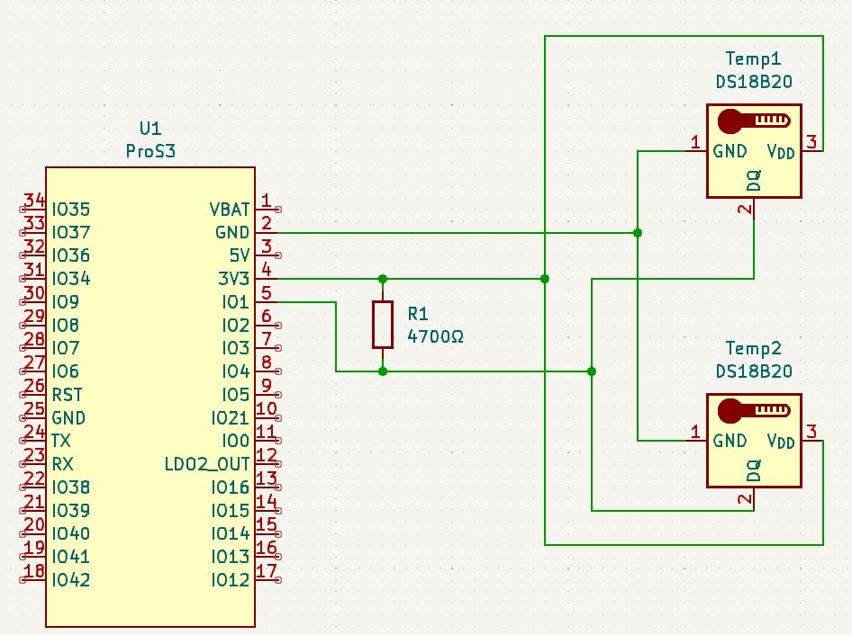  
Figur 4. Blandt andet ved hjælp fra fællesskabet på nettet, har vi kunne finde den rette måde at sætte komponenterne til produktet sammen på, som kan ses i dette el skematik[6].

Vi forsøgte også med en anden sensor model som hedder LM335AZ, men denne kunne vi ikke få op og køre, og valgte til sidst at droppe den, da tiden ikke var til at gå videre med fejlsøgning eller få den funktionel.

Efter samling af komponenterne, skulle der udvikles noget kode til mikrokontrolleren, for at kunne kommunikere med sensorerne. Denne proces lykkedes også, og man kunne gå videre med opgaven at lave produktet man vil sende på markedet.

Der skulle også laves en kasse som komponenterne kan ligge i, som vil blive forsynet med 2 gange AA batterier som forsyner mikrocontrolleren.

Denne kasse var noget vi besluttede os for om vi kunne 3D printe. Der blev tegnet en 3D tegning i programmet Fusion 360, med målinger så nogenlunde passer til indholdet, men der kunne nok laves nogen justeringer, givet der var mere tid og ressourcer.

Det blev til en teoretisk samling af vores prototype produkt i en 3D printet kasse, da den ikke er en helt færdig konstruktion, da dette ville kræve blandt andet en modifikation af vores ESP32, som vi ikke har tænkt os at gøre til dette projekt, da vi regner med at skal bruge den til andre formål i resten af vores uddannelsesforløb.

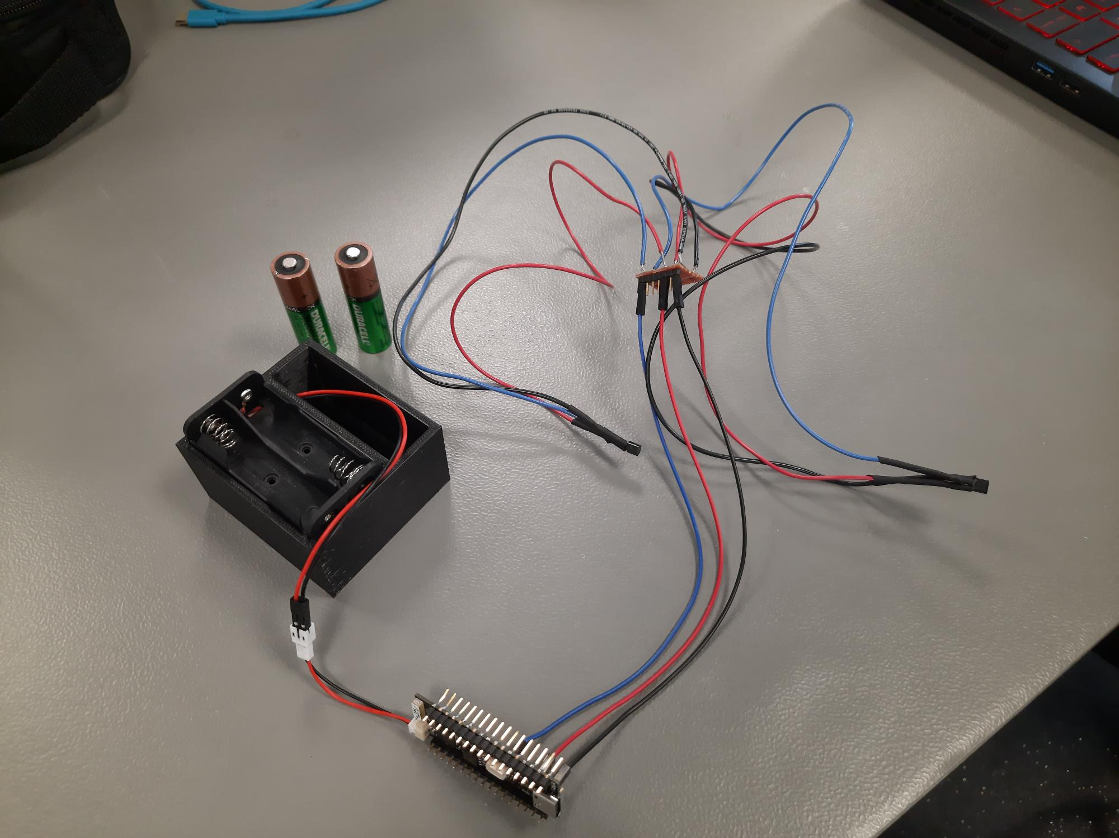  
Figur 5. Her kan man se prototypeindholdet til vores produkt. Kassen har en holder til batteriet til venstre, hvor brugeren nemt kan udskifte batteriet. Mikrocontrolleren skal lige i højre side, sammen med printplade tilsluttet, her med kabler. Kassen skulle så have et hul i bunden, til den ene sensor som skulle flugte med kassen, den som skal være i kontakt med røret. Kablet her er åbenlyst for langt, og ville skulle forkortes.

Figur 6. Man kan også spare plads i kassen ved at montere printpladen oven på mikrocontrolleren. Generelt kan man sikkert spare mere plads, ved kortere komponenter, men til denne prototype, handlede det om at få testet funktionaliteten af og om det ville virke.

Kassen er lagt på et rør, hvor den ene sensor måler luften, den anden måler røret, der skulle være et hul i kassen, som igennem dette hul kommer i kontakt med røret, hvor den anden sensor via dens ledning svæver i luften.

Via boot kører den automatisk en kode, som begynder målingerne for de 2 sensorer med ca. 1 målinger pr. 5 minutter.

Koden sørger også for at mikrocontrolleren laver en forbindelse til vores web server igennem wi-fi, hvor den forbinder via en Flask Python Framework, som modtager data fra kassen, sender data videre til en database, som vi valgte til at lægge på en MySQL Server, som så kan sendes tilbage til flasken og videre ud til vores hjemmeside: redrock.sof60.dk, som kører på vores Nginx server.

Det er her kunden kan følge med om der er nogen forskel i temperaturen mellem røret og luften.

Figur 7. Forløbet kan således ses på denne klient-servermodel.

# Kode

MySQL er en open source relational database, som lagere data i tabeller og er organiseret i rækker og kolumner. Databasen gør brug af sproget SQL, som står for Structured Query Language og giver instrukser på hvad databasen skal gøre med dataet, som f.eks. at vise noget specifik data. Vi hoster så MySQL databasen på vores Ubuntu server, hvor den kan tilgås via flask. Den har god online dokumentation og der er lavet Python biblioteker, hvilket gør det nemt at kunne tilgå den.

Flask er et populært letvægtsweb framework i Python, som er simpelt og brugervenlig at bruge. Vi har derfor valgt flask som backend-API (Application Programming Interface) til vores webapplikation, på baggrund af vores undervisning i Python og udviklingstiden, som bliver reduceret frem for ved brugen af et mere avanceret web framework. Flask håndter alt dataet som bliver sendt fra ESP32 og hjemmesiden til databasen.

Derefter bruger vi Gunicorn, som er en Web Server Gateway Interface, til at håndtere kommunikation frem og tilbage mellem backend-API og webapplikation samt ESP32’eren.

Nginx er et open source webserver, som vi bruger til at hoste vores webapplikation på vores Ubuntu server og håndtere vores html, css og JavaScript. Vi valgte Nginx frem for en apache server udelukket på grund af vores erfaring med Nginx.

På vores ESP32 ProS3 har vi benyttet os af MicroPython og en række at biblioteker til at udvikle vores vandspilds detektor. De fleste biblioteker som vi har brugt, er en del af Micropython, men har skulle importere flere for at kunne kommunikere med temperatursensorerne og for at lave et post request til vores backend-API. Kommunikationen med sensorerne og konvertering til en læsbar temperatur har vi skulle importer ds18x20 og onewire. Til vores post request har vi brugt urequest, som sender en request med vores data fra sensorerne og får et response tilbage. Via flowchartet har vi illustreret processen og her kan man se hvordan vi f.eks. ikke har taget hånd om fejlhåndtering ved scanning efter temperatursensorerne.

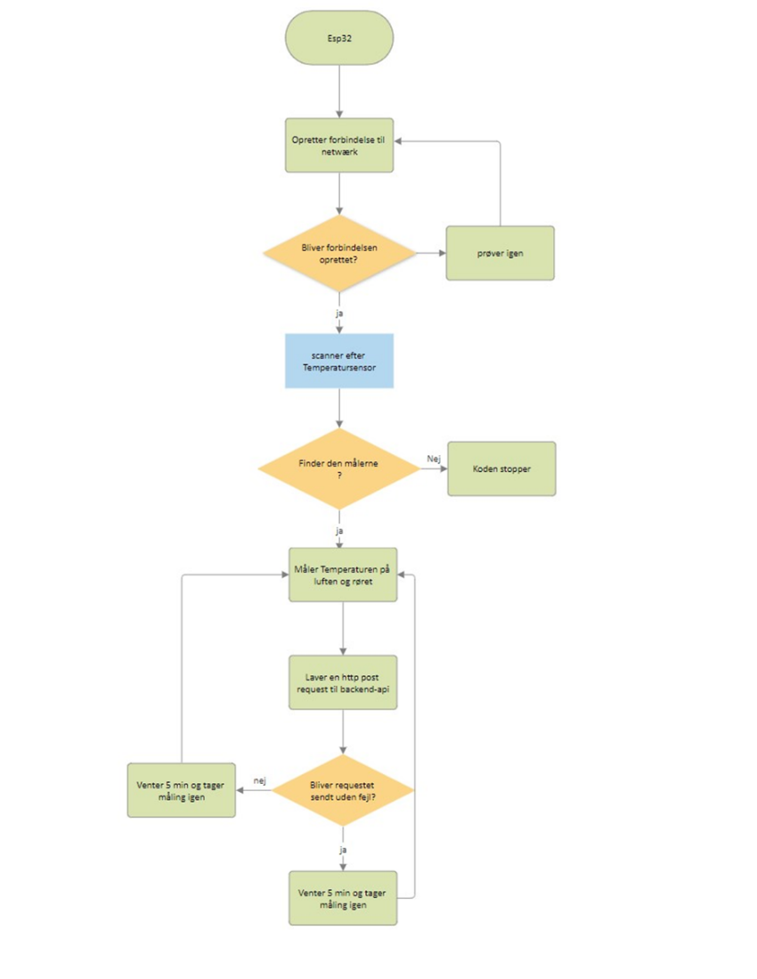  
Fig 8. Flowchart processen.

Når man tilgår hjemmesiden, kommer man ind på vores index.html, som er vores homepage. Her møder man en graf der visualiserer et eventuelt vandspild i ens bolig og en date picker, hvor man kan vælge se data fra en bestemt tidsperiode. Til grafen har vi lavet et simpelt linjediagram, ved brug af google charts, det er et JavaScript som vi importerer. Der skal vælges to datoer, ude fra det interval man gerne vil se data for, hvor efter den sender en request videre og får returneret dataet i Json format. Nedenfor kan man se i vores sekvens diagram, hvordan flowet fungere.

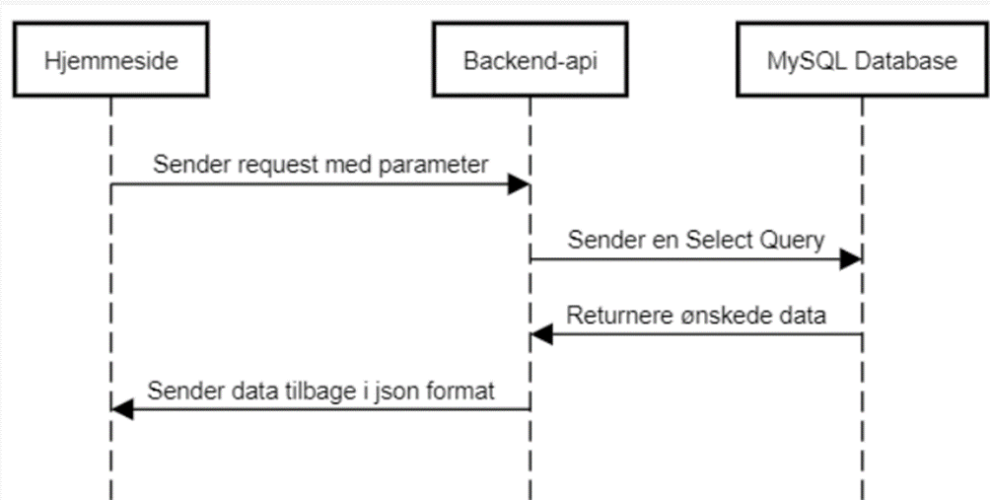  
Fig 9. Sekvensdiagram.

Til version styring og fildeling har vi benyttet os af GitHub og deres desktop app, for at sikre os at intet går tabt under arbejdes processen. Med GitHub får vi mulighed for at kunne arbejde separat, hvorefter vi kan samle det hele på et sted, når det er nødvendigt. GitHub giver os en høj sporbarhed over hvilke ændringer der kommer og hvornår.

# Test & Resultater

Ud fra vores koncept om at man kan se et muligt vandspild, ved at måle luft temperaturen og rør temperaturen, hvorefter man kigger på differencen, har ved lavet nedenstående opstilling til at indsamle data.

Figur 10. Den ene sensor måler temperaturen på rummet og den anden på røret.

Ud fra konceptet så skulle vores data vise at når vandet er i bevægelse bliver differencen større mellem luft og rør temperaturen, samt når vandet ikke er skulle differencen blive mindre og til sidst blive den samme temperatur.

Figur 11. Graf fra hjemmesiden.

På grafen kan man tydeligt se temperaturdifferencen bliver højere når vandet er i bevægelse og langsomt daler efter noget tid. Hvis man kigger på den tredje stigning, ser man et hurtigt fald på kurven, i stedet for et langsommere fald som ses på de andre stigninger. Det hurtige fald kan skyldes måle usikkerheder eller et hurtigt fald i rum temperaturen. Ud fra den indsamlede data vil man ikke kunne konkludere et vandspild, på grund af mængden af data ikke er nok. Med et større datakatalog, vil man kunne begynde at tegne sig et billede om der var et muligt vandspild i husstanden.

# Analyse

De metoder vi har brugt til at analysere data, kan man se på vores hjemmeside, her illustrer så temperaturforskellen i form af en graf mellem den sensor der rører røret og den der måler luften.

Den graf skal så helst ikke være for stor, da det indikerer der kan være utætheder i røret.

Hjemmesiden har også datosintervaller, så havde man mere data at arbejde med, kan man se en tendens, om det er noget der har stået på i længere tid eller er nyligt opstået.

Vi har ikke nået at indsamle så meget data over denne begrænset periode, så på det punkt vil det svært at konkludere alt for meget, men på kort sigt kan man nok vurdere om det er opstået pludselig læk.

Der har heller ikke været så mange eksisterende løsninger at sammenligne sig med, da ingen af os har haft kontakt til disse eller kendskab til, men produktet har givet resultater, som i sig selv er nok til dette projekt.

Projektopgaven og målet for projektet har gjort som vi forventede. Der vises den forskel i temperatur, hvis den er nogen. Teorien om, hvis der er temperaturforskel mellem rørets temperatur og luften, kan der være utætheder i røret. Simple facts og simpel løsning

Sensorerne kan have nogen upræcisheder, men da vi arbejder med forskellen på målingerne, handler det ikke så meget om hvor præcise de er, men mere om de hvor ens de måtte måle givende temperatur. Vil man have at temperaturen skal fremgå på hjemmeside også, skal man måske kalibrer denne igennem koden, men den det er så lav en upræcished, at det nok ikke er nødvendigt.

## Løsningsforslag

Vores vandspildsdetektor er et udmærket bud hvordan man kan komme vandspild til livs. Ude fra vores test, leveres det efterspurgte.

Vi mener ikke til denne type løsning der er mere man kan gøre, andet at kigge på enten andre sensorer eller mikrocontrollers, da i denne form med at måle temperatur ikke kan tilføjes til sammensætningen af enheden. Så skal man nok over i en helt anden løsning som strømningsmålere eller akustiske sensorer.

Hvis man skal i gang med at masseproducere dette som produkt, skal vi være sikker på produktet færdige form og hvordan det skal fremstilles. Man skal også have en forretningsplan, der beskriver, hvordan man vil markedsføre og sælge produktet.

Når disse grundlæggende ting på plads, kan man begynde at kigge på de mere specifikke krav til masseproduktion.

### Design og udvikling

Det første skridt er at designe og udvikle produktet. Dette omfatter at vælge de rigtige materialer og komponenter, og at designe produktet, så det er effektivt og nemt at producere.

### Produktionsplanlægning

Når produktet er designet, skal der laves en produktionsplan. Dette omfatter at bestemme, hvor og hvordan produktet skal produceres, og hvor mange der skal producere.

### Produktion

Når man har en produktionsplan, kan man begynde at producere produktet. Dette kan gøres i egen fabrik eller ved at outsource produktionen til en anden virksomhed.

### Markedsføring og salg

Når man har produktet i produktion, skal man begynde at markedsføre og sælge det. Dette omfatter at udvikle en markedsføringsplan, at finde distributører, og at sælge produktet til forbrugere eller virksomheder.

### Regulering

I nogle tilfælde kan der være regler, der skal overholdes, før man kan masseproducere et produkt. Dette gælder især for produkter, der anvendes i sundhedsvæsenet eller andre følsomme områder.

### Finansiering

Masseproduktion kan være en dyr proces. Man skal derfor sikre dig, at man har den nødvendige finansiering på plads, før man går i gang.

I tilfælde af vores vandspildsdetektor, vil de specifikke krav til masseproduktion afhænge af, hvordan detektoren fungerer.

Hvis detektoren bruger sensorer til at registrere vandspild, skal man vælge de rigtige sensorer og sikre sig, at de er nøjagtige og pålidelige. man skal også designe detektoren, så den er nem at installere og bruge.

Bruger man standardiserede komponenter og materialer, så det er nemt at producere og vedligeholde detektoren. Man skal også sørge for, at detektoren er nem at forstå.

Man kan overveje at tilbyde en garanti eller serviceaftale for at give kunderne tryghed.

Hvis detektoren bruger en anden teknologi, f.eks. ultralyd eller lyd, skal man også tage hensyn til disse krav.

## Anden løsning

En anden løsning for at øge præcisionen af vandspildsdetektoren samt tiden det tager at detektere et vandspild, ville være at lave et andet system, som bliver baseret på en vibrations sensor. Denne ville blive monteret på vandmåleren. Inde i vandmåleren sidder et motor/mølle, som bevæger sig hver gang, at man bruger vand. Vibrationssensoren ville så registrere hver gang, at vandet blev åbnet samt lukket.

I det at vibrationerne starter lige så man bruger noget vand i ejendommen, samtidig vil vibrationerne stoppe, når man slukker for vandet. Da vandet ikke længere passere vandmåleren, der skaber vibrationerne, her ville man hurtigt kunne vurdere, om der er tale om at vandspild, hvis vandmåleren aldrig står stille.

Dette ville være præcist, i med vi måler på det aktuelle forbrug. Hvorimod temperatursensoren bruger en langsommere præcision, da man venter på, overfladerørets temperatur vil vende tilbage til normalen. Dette ville kunne forstyrres af et eventuelt ny vandforbrug, da temperaturen vil falde yderligere, og det vil tage længere tid at nå rumtemperaturen på overfladerøret. En vibrationsmåler ville derimod stoppe med det samme, man ikke længere bruger vand.

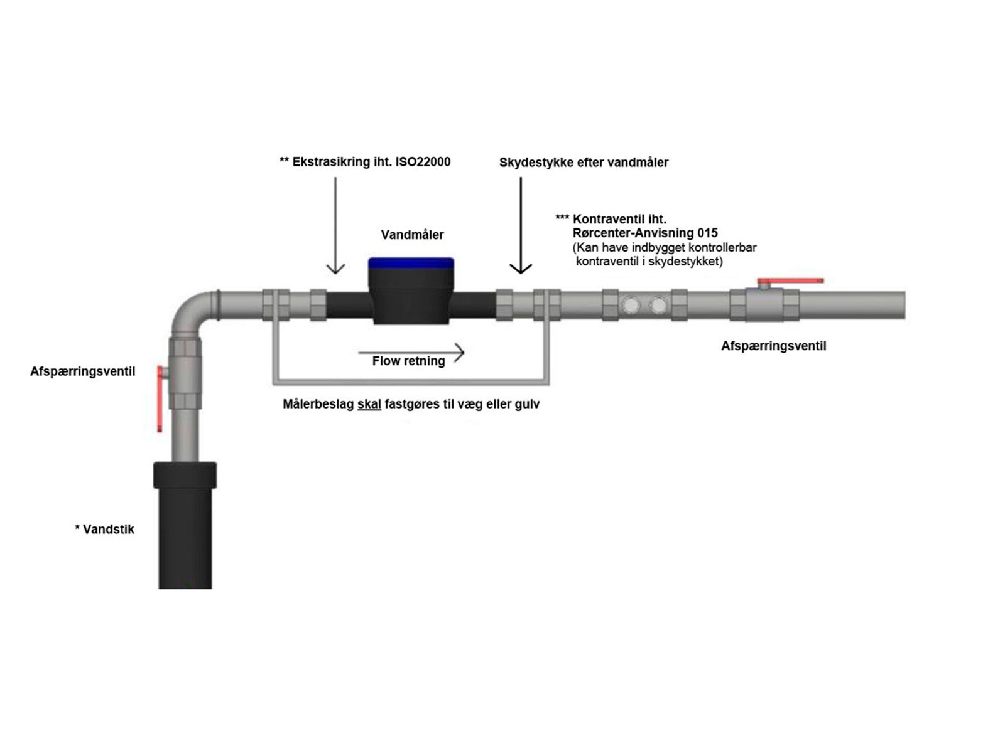  
Figur 12[7]. En bedre løsning, efter vores mening, end vores produkt vil være en sonisk måling på vandmåleren. Når der kommer bevægelse i vandet, da det både ville være hurtigere, men også mere præcist, da der enten er bevægelse ved forbrug af vand eller stilstand hvis ikke og det vil denne kunne registrere.

# Konklusion

Den udviklede vandspildsdetektor præsenterer en innovativ tilgang til at identificere og forhindre vandspild i private hjem og virksomheder. Igennem vores design har vi udnyttet temperaturforskelle mellem rørets overflade og luften, ved hjælp af denne teknik formår systemet at indikere et eventuelt vandspild som kan være i ejendommens rørsystem. Denne prototype har vi bygget ved hjælp af en MySQL-database, Flask som backend-API, og MicroPython på ESP32 ProS3 som platform selve detektoren er bygget på.

Igennem rapporten viser vi udviklingsprocessen, fra vores fravalg og tilvalg af teknologier som MySQL og Flask til hosting med Nginx og Gunicorn. Samtidig giver vi et indblik i hvordan vi anvender vores ESP32 som platform programmeret med MicroPython og de nødvendige biblioteker som vi har brugt til vores valg af sensore.

Testresultaterne viser et lovende potentiale for at detektere vandspild ved at analysere temperaturvariationer. Dog erkender vi begrænsningerne i dataindsamlingen over en kort periode og derfor er der behov for yderligere information for at konkludere et pålideligt resultat.

I analysen udforsker vi metoder til at evaluere de data vi har indsamlet samtidig med at vi vurderer et potentielt vandspild baseret på temperaturforskelle. Desuden har vi undersøgt en alternativ løsning til projektet med brug af vibrationsmåler for at forbedre præcisionen og hastigheden af detektionen.

I perspektivet af masseproduktion diskuteres vigtigheden af design, produktionsplanlægning, markedsføring og overholdelse af regler. Samlet har vi forsøgt at repræsenterer denne rapport som et forsøg på at udvikle en vandspildsdetektor med fokus på teknologisk innovation og samt en praktisk anvendelighed for eventuelle private forbrugere.

# Litteraturliste

**1**. Simpel strømningsdetektor afslører vandspild hurtigt | Ingeniøren. https://ing.dk/artikel/simpel-stroemningsdetektor-afsloerer-vandspild-hurtigt (17 January 2024, date last accessed).

**2**. Sådan vælger du den rigtige flowmåler - GMS Instruments. https://gms-instruments.com/da/blog/how-to-choose-the-correct-flow-meter/ (17 January 2024, date last accessed).

**3**. Vandalarm - Undgå vandskader » Hurtig Levering. https://www.avxperten.dk/vandalarm/ (17 January 2024, date last accessed).

**4**. Scrum - Wikipedia, den frie encyklopædi. https://da.wikipedia.org/wiki/Scrum (18 January 2024, date last accessed).

**5**. Gantt-kort | lex.dk – Den Store Danske. https://denstoredanske.lex.dk/Gantt-kort (24 January 2024, date last accessed).

**6**. ESP32 DS18B20 Temperature Sensor with Arduino IDE (Single, Multiple, Web Server) | Random Nerd Tutorials. https://randomnerdtutorials.com/esp32-ds18b20-temperature-arduino-ide/ (24 January 2024, date last accessed).

**7**. montering-af-vandmaler.jpg (1600×1200). https://www.trefor.dk/globalassets/mediebibliotek-trefor/1.-vand/1600x1200/montering-af-vandmaler.jpg (22 January 2024, date last accessed).

# Bilag

<https://github.com/Chr171295/Vandspildsdetektor>

<http://redrock.sof60.dk>